CYBERTRUST AGENTS
Pilote SecOps multi-LLM sécurisé destiné au CISO
LIVRABLES DE LA SEMAINE 1
Cadrage, architecture cible, contrats de données, routage MCP, modèle de scoring, gestion des risques et plan de tests.
Préparé par
Ihab CHAHIDI

Projet | CyberTrust Agents
Périmètre | Pilote SecOps multi-LLM sécurisé
Utilisateur cible | CISO
Environnement | Développement isolé
Période | 15 au 21 juillet 2026
Version | 1.0
Statut | En attente de validation
Classification | Confidentiel — Usage CISO uniquement
Validé par |  | CISO : ................................................................
Date de validation |  | ........................................................................
Décision |  | ☐ GO ☐ GO sous réserve ☐ NO-GO
Signature |  | ........................................................................

Note de mise à jour — v2 (07/08/2026) : ce document reflète l'architecture réellement implémentée et testée en fin de pilote. Le Générateur utilise Foundation-Sec-8B servi localement via llama.cpp (Docker) — Copilot Studio n'a pas été retenu. Le Vérificateur (MockVerifier) et le Validateur (PolicyValidator) sont tous deux déterministes, sans appel LLM. Le registre des risques a été mis à jour en conséquence (R08 supprimé, R03 recoté). Le document original (Semaine 1, v1.0) n'a pas été modifié.
Résumé exécutif
CyberTrust Agents est un pilote SecOps de cinq semaines destiné exclusivement au CISO. Le pilote vise à démontrer qu’une chaîne multi-LLM peut produire une synthèse de risque plus fiable lorsqu’elle est encadrée par des contrats de données stricts, un routage centralisé par serveur MCP, des règles déterministes et une validation humaine finale.
La semaine 1 est consacrée au cadrage du MVP, à la définition de l’architecture cible, à la formalisation des contrats Evidence, Claim, VerificationResult et ValidationDecision, ainsi qu’à la définition initiale des règles de blocage, des risques et des tests. Le pilote n’utilise aucune donnée de production : il s’appuie sur un catalogue statique de 5 à 10 preuves SecOps fictives.
Dimension | Décision retenue
Utilisateur | CISO uniquement, ou représentant explicitement désigné
Données | 5 à 10 Evidence fictives, sans connexion SharePoint réelle
Orchestration | Serveur MCP centralisant sélection, validation, routage, scoring et journalisation
Rôles LLM | Générateur (Foundation-Sec-8B), Vérificateur (MockVerifier, déterministe) et Validateur (PolicyValidator, déterministe), avec isolation stricte des contextes
Mutualisation | Vérificateur et Validateur sont déterministes (MockVerifier / PolicyValidator), sans appel LLM — l'isolation de contexte entre rôles LLM ne s'applique plus au Validateur
IAM | Compte de service standard, droits minimaux, environnement de développement isolé
Tests | Tests manuels rigoureux, sans DAST ni sandbox complexe
Décision | Le CISO reste l’unique autorité pour toute action sensible

L1 — Note de Cadrage

1. Contexte
CyberTrust Agents est un pilote SecOps de cinq semaines destiné exclusivement au CISO. Un serveur MCP orchestre trois rôles LLM : un Générateur (Foundation-Sec-8B (llama.cpp, local)) qui produit des affirmations (Claims) à partir de preuves fictives, un Vérificateur qui contrôle ces affirmations, et un Validateur qui rend une décision de revue finale. Aucune décision sensible ni remédiation n'est automatisée.

2. Périmètre retenu
- Utilisateur unique : le CISO ou son représentant désigné.
- Trois cas d’usage SecOps orientés gouvernance et pilotage :
  - Vérifier la clôture effective des tickets de sécurité critiques.
  - Suivre la remédiation des vulnérabilités prioritaires.
  - Contrôler l’exécution des actions décidées lors des audits, incidents ou comités de sécurité.
- Pour chaque cas d’usage, identifier les éléments encore ouverts, en retard, partiellement traités ou clôturés sans preuve suffisante.
- Jeu statique de 8 à 12 preuves SecOps entièrement fictives et conformes au schéma Evidence.
- Les preuves doivent couvrir des situations nominales, incomplètes, contradictoires et non conformes.
- Trois rôles : Générateur (Foundation-Sec-8B via llama.cpp, local), Vérificateur (déterministe — MockVerifier) et Validateur (déterministe — PolicyValidator). Aucun des deux derniers n'effectue d'appel LLM.
- Quatre contrats de données : Evidence, Claim, VerificationResult et ValidationDecision.
- Orchestration centralisée par le serveur MCP, responsable de la validation des schémas, du routage, du scoring, du blocage et de la journalisation.
- Tests manuels uniquement, sans DAST ni fuzzing automatique.
- Déploiement dans un environnement de développement isolé.

3. Hypothèses de départ
- Les preuves sont entièrement fictives et créées directement conformément au schéma Evidence.
- Chaque Claim doit référencer au moins une Evidence existante dans le catalogue statique.
- La confiance déclarée par un LLM ne suffit jamais à prendre une décision.
- Le score MCP combine la criticité, l’exposition, l’impact, la qualité des preuves, le résultat de vérification, les contradictions et les règles déterministes.
- Le score est calculé exclusivement par le serveur MCP.
- Toute entrée non conforme, injection de prompt, tentative d’exfiltration, référence invalide ou endpoint non autorisé bloque le flux et déclenche la journalisation.
- Le CISO reste l’unique autorité de décision pour toute action sensible.
- Les seuils de scoring sont provisoires et seront calibrés pendant la phase de tests et de validation.

4. Objectifs et critères de réussite
- Définir un périmètre limité et validé pour le pilote SecOps destiné au CISO.
- Formaliser les contrats Evidence, Claim, VerificationResult et ValidationDecision.
- Définir la logique de routage, de validation, de blocage et de journalisation du serveur MCP.
- Garantir que chaque Claim est relié à au moins une Evidence existante.
- Garantir que toutes les sorties LLM respectent les schémas JSON définis.
- Détecter ou bloquer les entrées non conformes, les références invalides et les injections de prompt de base.
- Produire une décision explicable, traçable et soumise à la validation finale du CISO.
- Obtenir la validation Go/No-Go du CISO avant le lancement de la semaine 2.

5. Décisions de gouvernance
Décision | Détail
Point de cadrage | Validation des livrables de la semaine 1 par le CISO avant le lancement de la semaine 2.
Suivi hebdomadaire | Un point de suivi est organisé chaque vendredi afin de présenter l’avancement, les blocages et les décisions attendues.
Gel du périmètre | Le périmètre fonctionnel est figé à la fin de la semaine 1. Toute nouvelle demande est inscrite dans le backlog d’industrialisation.
Escalade des risques projet | Tout risque projet dont la criticité est comprise entre 8 et 9 est remonté au CISO dans un délai maximal de 24 heures.
Traitement des risques élevés | Les risques dont la criticité est comprise entre 5 et 7 sont suivis pendant les réunions hebdomadaires et font l’objet d’un plan de réduction.
Mutualisation des LLM | Vérificateur (MockVerifier) et Validateur (PolicyValidator) sont tous deux déterministes et n'effectuent aucun appel LLM ; la question de mutualisation d'un même modèle externe entre ces deux rôles ne s'applique donc plus.

6. Glossaire
Terme | Définition
Evidence | Preuve SecOps fictive, base factuelle obligatoire de tout Claim. Identifiant : EVD-XXXX.
Claim | Affirmation SecOps générée par le Générateur (Foundation-Sec-8B via llama.cpp) à partir d'Evidence existantes. Identifiant : CLM-XXXX.
VerificationResult | Résultat du contrôle d'un Claim par le Vérificateur (déterministe — MockVerifier). Statuts : supported, unsupported, contradicted, insufficient_evidence. Identifiant : VER-XXXX.
ValidationDecision | Décision de revue finale du Validateur (déterministe — PolicyValidator). Valeurs : APPROVED_FOR_CISO_REVIEW, HUMAN_REVIEW, REJECTED, INSUFFICIENT_EVIDENCE. Identifiant : VAL-XXXX.
Serveur MCP | Orchestrateur central : routing, validation JSON, sélection Evidence, scoring, blocage, journalisation.
Générateur | Rôle assuré par Foundation-Sec-8B via llama.cpp (local, Docker).
Vérificateur | Rôle déterministe (MockVerifier) contrôlant les Claims, sans historique Générateur.
Validateur | Rôle déterministe (PolicyValidator) rendant la décision finale, sans historique Générateur/Vérificateur.
Blocage MCP | Interruption immédiate du flux suite à une violation, avec journalisation.

L2 — Architecture Cible

1. Vue d'ensemble — flux de traitement
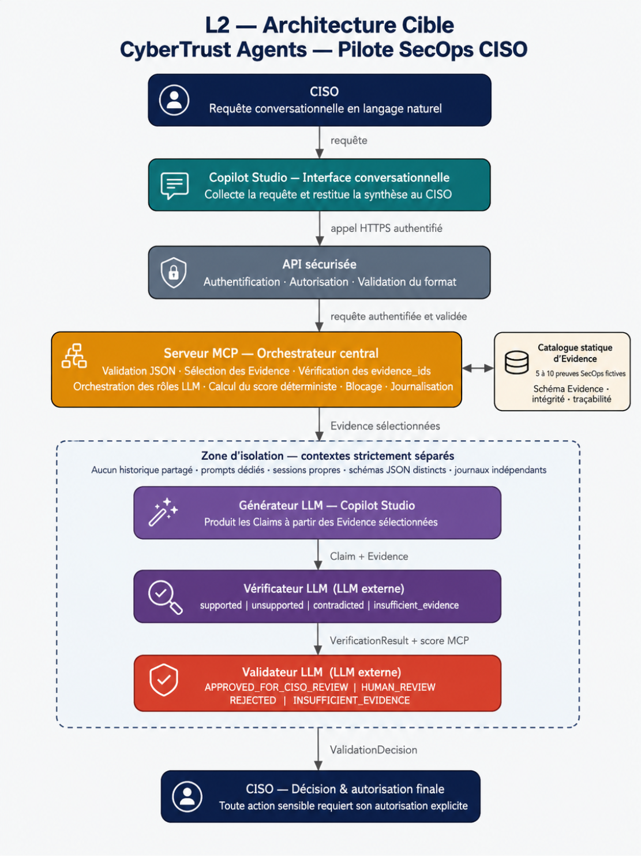

2. Description des composants

Composant | Rôle | Entrée | Sortie
CISO | Utilisateur unique du pilote. Initie la demande et prend la décision finale. | Besoin SecOps ou demande de synthèse | Requête conversationnelle
Interface API (Générateur Foundation-Sec-8B) | Collecte la requête du CISO, la transmet à l’API sécurisée et restitue la réponse finale. | Requête du CISO | Requête normalisée vers l’API
API sécurisée | Authentifie l’appel, applique les autorisations minimales et valide le format initial de la requête. | Requête issue de l'interface API | Requête authentifiée et validée
Serveur MCP | Orchestre l’ensemble du flux : validation JSON, sélection des Evidence, routage vers les LLM, scoring, blocage et journalisation. | Requête authentifiée | Données validées et routées vers les rôles LLM, MCPScore, ValidationDecision et événements d’audit.
Catalogue statique d’Evidence | Stocke les 8 à 12 preuves SecOps fictives utilisées pendant le pilote | Requête de sélection du MCP | Objets Evidence conformes
Générateur LLM — Foundation-Sec-8B (llama.cpp, local) | Produit un ou plusieurs Claims uniquement à partir des Evidence transmises par le MCP (Foundation-Sec-8B via llama.cpp, local). | Requête métier + Evidence sélectionnées | Claim conforme au schéma CLM
Vérificateur (déterministe — MockVerifier) | Vérifie chaque Claim par rapport aux Evidence disponibles, dans un contexte isolé (MockVerifier, déterministe, aucun appel LLM). | Claim + Evidence | VerificationResult conforme au schéma VER
Moteur de scoring MCP | Calcule un score déterministe à partir de la criticité, de l’impact, de l’exposition, de la qualité des Evidence, du statut de vérification et des contradictions. | Evidence + Claim + VerificationResult | MCPScore versionné et explicable
Validateur (déterministe — PolicyValidator) | Produit une recommandation de décision à partir du VerificationResult et du MCPScore, dans un contexte isolé (PolicyValidator, déterministe, aucun appel LLM). | VerificationResult + MCPScore | ValidationDecision conforme au schéma VAL
Journal d’audit | Enregistre les états MCP, les erreurs, les blocages, les décisions et les identifiants de corrélation. | Événements techniques et fonctionnels du MCP | AuditEvent horodaté et traçable

3. Frontières de sécurité
Zone | Composants | Niveau de confiance | Garanties et contrôles
Zone d’interaction CISO | CISO, interface API | Confiance contrôlée | Authentification de l’utilisateur, accès réservé au CISO ou à son représentant désigné, aucune donnée de production.
Zone de passerelle | API sécurisée | Confiance limitée | HTTPS obligatoire, compte de service à droits minimaux, validation du format, limitation des endpoints autorisés.
Zone d’orchestration | Serveur MCP, moteur de scoring | Confiance élevée | Validation JSON, vérification des identifiants, règles déterministes, gestion des états, blocage et journalisation.
Zone de données fictives | Catalogue statique d’Evidence | Confiance élevée | Evidence fictives, schéma validé, empreinte d’intégrité, accès uniquement par le MCP.
Zone Générateur | Générateur Foundation-Sec-8B (llama.cpp) | Confiance limitée | Contexte limité aux Evidence sélectionnées, aucun accès au VerificationResult, au MCPScore ni à la ValidationDecision..
Zone Vérificateur | Vérificateur (déterministe — MockVerifier) | Non fiable par défaut | Prompt dédié, session isolée, aucun historique du Générateur, sortie limitée au schéma VerificationResult.
Zone Validateur | Validateur (déterministe — PolicyValidator) | Non fiable par défaut | Prompt dédié, session isolée, aucun historique du Générateur ni du Vérificateur, entrée limitée au VerificationResult et au MCPScore, sortie limitée au schéma ValidationDecision.
Zone de journalisation | Stockage des AuditEvent | Confiance élevée | Écriture contrôlée, horodatage UTC, identifiants de corrélation, aucun secret ni token dans les journaux.
Zone de décision humaine | CISO | Autorité finale | Le CISO examine la synthèse finale et reste l’unique autorité pour toute décision ou action sensible.
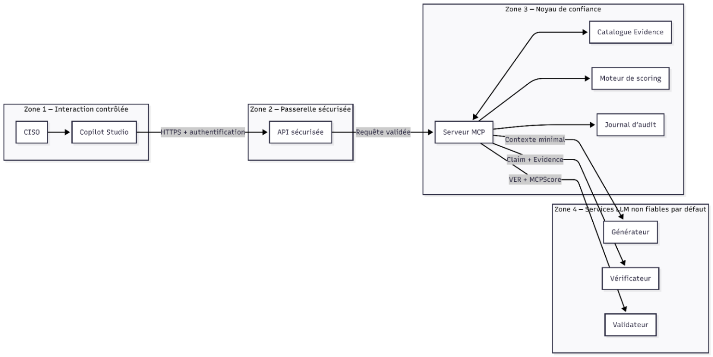

4. Principes d’isolation
- Aucun appel direct n’est autorisé entre le Générateur, le Vérificateur et le Validateur.
- Tous les échanges transitent par le serveur MCP.
- Chaque rôle utilise un prompt système, une session, un contexte, un schéma de sortie et un journal distincts.
- Les Evidence transmises sont limitées aux informations strictement nécessaires au traitement.
- Toute sortie LLM est considérée comme non fiable avant validation par le MCP.
- Les modèles externes ne disposent d’aucun accès direct au catalogue d’Evidence, au journal d’audit ou aux autres sessions.

L3 — Contrats de Données
Les échanges entre les rôles LLM et le serveur MCP reposent sur quatre contrats métier : Evidence, Claim, VerificationResult et ValidationDecision. Un objet technique complémentaire, MCPScore, est produit exclusivement par le serveur MCP après la vérification. Il ne constitue pas une sortie LLM. Chaque objet est validé par un schéma JSON strict. Toute sortie non conforme entraîne le rejet ou le blocage du flux MCP. La propriété additionalProperties: false est appliquée à tous les contrats. L’ensemble des objets d’un même traitement partage les mêmes valeurs session_id et correlation_id afin de garantir la traçabilité de bout en bout.
Contrat 1 — Evidence (EVD-XXXX)
Une Evidence représente une preuve SecOps fictive utilisée comme base factuelle. Tout Claim doit référencer au moins une Evidence valide du catalogue statique.
Schéma JSON
{
"$schema": "http://json-schema.org/draft-07/schema#",
"title": "Evidence",
"description": "Preuve SecOps fictive constituant la base factuelle obligatoire de tout Claim.",
"type": "object",
"required": [
"schema_version", "session_id", "correlation_id", "id", "source",
"date", "type", "content", "severity", "integrity_hash"
],
"additionalProperties": false,
"properties": {
"schema_version": { "type": "string", "const": "1.0" },
"session_id": { "type": "string", "pattern": "^SES-[A-Z0-9-]{8,50}$" },
"correlation_id": { "type": "string", "pattern": "^COR-[A-Z0-9-]{8,50}$" },
"id": { "type": "string", "pattern": "^EVD-[0-9]{4}$" },
"source": { "type": "string", "maxLength": 100, "description": "Source fictive de la preuve." },
"date": { "type": "string", "format": "date-time" },
"type": {
"type": "string",
"enum": ["ticket", "report", "scan_result", "audit_record", "validation_record"]
},
"content": {
"type": "object",
"required": ["summary", "raw_data"],
"additionalProperties": false,
"properties": {
"summary": { "type": "string", "minLength": 1, "maxLength": 500 },
"raw_data": { "type": "string", "maxLength": 5000 },
"affected_assets": {
"type": "array", "maxItems": 20, "uniqueItems": true,
"items": { "type": "string", "maxLength": 100 }
},
"indicators": {
"type": "array", "maxItems": 20, "uniqueItems": true,
"items": { "type": "string", "maxLength": 100 }
}
}
},
"severity": { "type": "string", "enum": ["LOW", "MEDIUM", "HIGH", "CRITICAL"] },
"integrity_hash": { "type": "string", "pattern": "^sha256:[a-f0-9]{64}$" }
}
}
Exemple d’instance valide — Evidence 1
{
"schema_version": "1.0",
"session_id": "SES-20260718-0001",
"correlation_id": "COR-20260718-0001",
"id": "EVD-0001",
"source": "ITSM-FICTIF",
"date": "2026-07-17T16:20:00Z",
"type": "ticket",
"content": {
"summary": "Le ticket critique SEC-1452 est marqué comme clôturé par l’équipe IT.",
"raw_data": "ticket_id=SEC-1452; status=Closed; severity=Critical; closed_at=2026-07-17T16:20:00Z; remediation_attachment=none",
"affected_assets": ["SRV-FINANCE-01"],
"indicators": ["SEC-1452"]
},
"severity": "CRITICAL",
"integrity_hash": "sha256:b94d27b9934d3e08a52e52d7da7dabfac484efe04294e576bb02b2b5bd1b4ab"
}
Exemple d’instance valide — Evidence 2
{
"schema_version": "1.0",
"session_id": "SES-20260718-0001",
"correlation_id": "COR-20260718-0001",
"id": "EVD-0002",
"source": "VALIDATION-FICTIVE",
"date": "2026-07-17T16:25:00Z",
"type": "validation_record",
"content": {
"summary": "Aucune preuve technique de remédiation n’est associée au ticket SEC-1452.",
"raw_data": "ticket_id=SEC-1452; validation_status=MissingEvidence; patch_report=absent; rescan_result=absent",
"affected_assets": ["SRV-FINANCE-01"],
"indicators": ["SEC-1452"]
},
"severity": "HIGH",
"integrity_hash": "sha256:3f79bb7b435b05321651daefd374cdc681dc06faa65e374e38337b88ca046dea"
}
Contrat 2 — Claim (CLM-XXXX)
Un Claim représente une affirmation SecOps produite par le Générateur (Foundation-Sec-8B via llama.cpp, local). Un Claim sans evidence_ids, ou faisant référence à des identifiants absents du catalogue statique, est rejeté par le serveur MCP.
Schéma JSON
{
"$schema": "http://json-schema.org/draft-07/schema#",
"title": "Claim",
"description": "Affirmation SecOps générée par le rôle Générateur.",
"type": "object",
"required": [
"schema_version", "session_id", "correlation_id", "id",
"evidence_ids", "statement", "confidence", "generated_at", "generator_role"
],
"additionalProperties": false,
"properties": {
"schema_version": { "type": "string", "const": "1.0" },
"session_id": { "type": "string", "pattern": "^SES-[A-Z0-9-]{8,50}$" },
"correlation_id": { "type": "string", "pattern": "^COR-[A-Z0-9-]{8,50}$" },
"id": { "type": "string", "pattern": "^CLM-[0-9]{4}$" },
"evidence_ids": {
"type": "array", "minItems": 1, "maxItems": 12, "uniqueItems": true,
"items": { "type": "string", "pattern": "^EVD-[0-9]{4}$" },
"description": "Références obligatoires vers les Evidence du catalogue statique."
},
"statement": { "type": "string", "minLength": 1, "maxLength": 1000 },
"confidence": {
"type": "number", "minimum": 0.0, "maximum": 1.0,
"description": "Estimation déclarative du Générateur, exclue du calcul principal du score MCP."
},
"context": { "type": "string", "maxLength": 500 },
"generated_at": { "type": "string", "format": "date-time" },
"generator_role": { "type": "string", "const": "GENERATOR" }
}
}
Exemple d’instance valide
{
"schema_version": "1.0",
"session_id": "SES-20260718-0001",
"correlation_id": "COR-20260718-0001",
"id": "CLM-0001",
"evidence_ids": ["EVD-0001", "EVD-0002"],
"statement": "Le ticket critique SEC-1452 a été clôturé sans preuve technique suffisante confirmant la remédiation.",
"confidence": 0.91,
"context": "Le ticket concerne l’actif critique SRV-FINANCE-01. Aucun rapport de correctif ni résultat de nouveau scan n’est disponible.",
"generated_at": "2026-07-17T16:26:10Z",
"generator_role": "GENERATOR"
}
Contrat 3 — VerificationResult (VER-XXXX)
Un VerificationResult représente le résultat du contrôle d’un Claim par le Vérificateur (déterministe — MockVerifier) dans un contexte isolé. Le Vérificateur ne calcule pas le score MCP. Il indique uniquement si le Claim est supporté, non supporté, contredit ou insuffisamment prouvé.
Schéma JSON
{
"$schema": "http://json-schema.org/draft-07/schema#",
"title": "VerificationResult",
"description": "Résultat de vérification d’un Claim par le Vérificateur (déterministe — MockVerifier).",
"type": "object",
"required": [
"schema_version", "session_id", "correlation_id", "id", "claim_id", "status",
"reasoning_summary", "supporting_evidence", "contradicting_evidence",
"missing_evidence", "verified_at", "verifier_role"
],
"additionalProperties": false,
"properties": {
"schema_version": { "type": "string", "const": "1.0" },
"session_id": { "type": "string", "pattern": "^SES-[A-Z0-9-]{8,50}$" },
"correlation_id": { "type": "string", "pattern": "^COR-[A-Z0-9-]{8,50}$" },
"id": { "type": "string", "pattern": "^VER-[0-9]{4}$" },
"claim_id": { "type": "string", "pattern": "^CLM-[0-9]{4}$" },
"status": {
"type": "string",
"enum": ["supported", "unsupported", "contradicted", "insufficient_evidence"]
},
"reasoning_summary": { "type": "string", "minLength": 1, "maxLength": 1500 },
"supporting_evidence": {
"type": "array", "uniqueItems": true,
"items": { "type": "string", "pattern": "^EVD-[0-9]{4}$" }
},
"contradicting_evidence": {
"type": "array", "uniqueItems": true,
"items": { "type": "string", "pattern": "^EVD-[0-9]{4}$" }
},
"missing_evidence": {
"type": "array", "uniqueItems": true,
"items": { "type": "string", "maxLength": 250 }
},
"verified_at": { "type": "string", "format": "date-time" },
"verifier_role": { "type": "string", "const": "VERIFIER" }
}
}http://json-schema.org/draft-07/schema
Exemple d’instance valide
{
"schema_version": "1.0",
"session_id": "SES-20260718-0001",
"correlation_id": "COR-20260718-0001",
"id": "VER-0001",
"claim_id": "CLM-0001",
"status": "supported",
"reasoning_summary": "EVD-0001 confirme que le ticket SEC-1452 est clôturé. EVD-0002 confirme l’absence de rapport de correctif et de résultat de nouveau scan. Le Claim est donc supporté par les Evidence disponibles.",
"supporting_evidence": ["EVD-0001", "EVD-0002"],
"contradicting_evidence": [],
"missing_evidence": [],
"verified_at": "2026-07-17T16:27:05Z",
"verifier_role": "VERIFIER"
}
Objet technique — MCPScore (MCP-SCORE-XXXX)
Le MCPScore est produit exclusivement par le serveur MCP après la validation du VerificationResult. Il sépare le résultat qualitatif du Vérificateur du calcul déterministe de l’orchestrateur. Le score repose sur des facteurs explicables et versionnés.
Schéma JSON
{
"$schema": "http://json-schema.org/draft-07/schema#",
"title": "MCPScore",
"description": "Score déterministe calculé par le serveur MCP.",
"type": "object",
"required": [
"schema_version", "session_id", "correlation_id", "id",
"verification_result_id", "value", "risk_level", "factors",
"calculation_version", "calculated_at"
],
"additionalProperties": false,
"properties": {
"schema_version": { "type": "string", "const": "1.0" },
"session_id": { "type": "string", "pattern": "^SES-[A-Z0-9-]{8,50}$" },
"correlation_id": { "type": "string", "pattern": "^COR-[A-Z0-9-]{8,50}$" },
"id": { "type": "string", "pattern": "^MCP-SCORE-[0-9]{4}$" },
"verification_result_id": { "type": "string", "pattern": "^VER-[0-9]{4}$" },
"value": { "type": "number", "minimum": 0, "maximum": 100 },
"risk_level": { "type": "string", "enum": ["LOW", "MEDIUM", "HIGH", "CRITICAL"] },
"factors": {
"type": "object",
"required": ["severity", "exposure", "impact", "evidence_quality", "verification", "contradiction_penalty"],
"additionalProperties": false,
"properties": {
"severity": { "type": "number", "minimum": 0 },
"exposure": { "type": "number", "minimum": 0 },
"impact": { "type": "number", "minimum": 0 },
"evidence_quality": { "type": "number", "minimum": 0 },
"verification": { "type": "number", "minimum": 0 },
"contradiction_penalty": { "type": "number", "maximum": 0 }
}
},
"calculation_version": { "type": "string", "pattern": "^[0-9]+\.[0-9]+$" },
"calculated_at": { "type": "string", "format": "date-time" }
}
}
Exemple d’instance valide
{
"schema_version": "1.0",
"session_id": "SES-20260718-0001",
"correlation_id": "COR-20260718-0001",
"id": "MCP-SCORE-0001",
"verification_result_id": "VER-0001",
"value": 82,
"risk_level": "CRITICAL",
"factors": {
"severity": 25,
"exposure": 15,
"impact": 20,
"evidence_quality": 12,
"verification": 10,
"contradiction_penalty": 0
},
"calculation_version": "1.0",
"calculated_at": "2026-07-17T16:27:20Z"
}
Contrat 4 — ValidationDecision (VAL-XXXX)
Une ValidationDecision représente une recommandation produite par le Validateur (déterministe — PolicyValidator) à partir du VerificationResult et du MCPScore. Elle ne constitue pas la décision finale, qui appartient au CISO.
Schéma JSON
{
"$schema": "http://json-schema.org/draft-07/schema#",
"title": "ValidationDecision",
"description": "Recommandation de décision produite par le Validateur (déterministe — PolicyValidator) et soumise au CISO.",
"type": "object",
"required": [
"schema_version", "session_id", "correlation_id", "id",
"verification_result_id", "mcp_score_reference", "decision",
"justification", "risk_level", "requires_ciso_approval",
"decided_at", "validator_role"
],
"additionalProperties": false,
"properties": {
"schema_version": { "type": "string", "const": "1.0" },
"session_id": { "type": "string", "pattern": "^SES-[A-Z0-9-]{8,50}$" },
"correlation_id": { "type": "string", "pattern": "^COR-[A-Z0-9-]{8,50}$" },
"id": { "type": "string", "pattern": "^VAL-[0-9]{4}$" },
"verification_result_id": { "type": "string", "pattern": "^VER-[0-9]{4}$" },
"mcp_score_reference": { "type": "string", "pattern": "^MCP-SCORE-[0-9]{4}$" },
"decision": {
"type": "string",
"enum": ["APPROVED_FOR_CISO_REVIEW", "HUMAN_REVIEW", "REJECTED", "INSUFFICIENT_EVIDENCE"]
},
"justification": { "type": "string", "minLength": 1, "maxLength": 2000 },
"risk_level": { "type": "string", "enum": ["LOW", "MEDIUM", "HIGH", "CRITICAL"] },
"requires_ciso_approval": {
"type": "boolean",
"description": "Doit être true pour toute décision à risque élevé, critique ou impliquant une action sensible."
},
"decided_at": { "type": "string", "format": "date-time" },
"validator_role": { "type": "string", "const": "VALIDATOR" }
}
}http://json-schema.org/draft-07/schema
Exemple d’instance valide
{
"schema_version": "1.0",
"session_id": "SES-20260718-0001",
"correlation_id": "COR-20260718-0001",
"id": "VAL-0001",
"verification_result_id": "VER-0001",
"mcp_score_reference": "MCP-SCORE-0001",
"decision": "APPROVED_FOR_CISO_REVIEW",
"justification": "Le ticket critique SEC-1452 est indiqué comme clôturé, mais aucune preuve technique suffisante ne confirme la remédiation. Le dossier doit être présenté au CISO afin de demander une justification complémentaire à l’équipe IT.",
"risk_level": "CRITICAL",
"requires_ciso_approval": true,
"decided_at": "2026-07-17T16:28:00Z",
"validator_role": "VALIDATOR"
}

Contraintes inter-contrats
Règle | Contrôle effectué par le MCP | Action en cas de violation
Claim.evidence_ids doit contenir au moins un identifiant | Vérifier que le tableau contient au minimum une valeur | Retourner INSUFFICIENT_EVIDENCE et journaliser MISSING_EVIDENCE_IDS
Chaque Claim.evidence_ids doit exister dans le catalogue | Comparer chaque identifiant avec les Evidence.id disponibles | Bloquer le flux et journaliser INVALID_EVIDENCE_ID
VerificationResult.claim_id doit référencer un Claim traité | Vérifier que le Claim existe dans la session courante | Bloquer la vérification et journaliser INVALID_CLAIM_REFERENCE
MCPScore.verification_result_id doit référencer un résultat valide | Vérifier que le VerificationResult existe dans la session courante | Bloquer le scoring et journaliser INVALID_VERIFICATION_REFERENCE
ValidationDecision.verification_result_id doit référencer un résultat valide | Vérifier que le VerificationResult a été produit pendant la session | Bloquer la validation et journaliser INVALID_VERIFICATION_REFERENCE
ValidationDecision.mcp_score_reference doit référencer un score MCP valide | Vérifier que le MCPScore existe dans la session courante | Bloquer la validation et journaliser INVALID_SCORE_REFERENCE
Un VerificationResult supported doit contenir au moins une preuve favorable | Vérifier que supporting_evidence contient au moins un élément | Rejeter le VerificationResult comme non conforme
Un VerificationResult contradicted doit contenir au moins une preuve contradictoire | Vérifier que contradicting_evidence contient au moins un élément | Rejeter le VerificationResult comme non conforme
Un VerificationResult insufficient_evidence doit préciser les éléments manquants | Vérifier que missing_evidence contient au moins un élément | Rejeter le VerificationResult comme non conforme
Le score doit être calculé exclusivement par le MCP | Refuser tout champ score dans les sorties LLM | Rejeter l’objet comme non conforme
La confiance du Générateur ne suffit pas à la décision | Exclure Claim.confidence du calcul principal du score MCP | Appliquer les règles MCP indépendamment de la confiance déclarée
Tous les objets doivent appartenir à la même session | Comparer session_id et correlation_id | Bloquer le flux et journaliser SESSION_MISMATCH
Chaque contrat doit utiliser une version prise en charge | Vérifier schema_version | Rejeter l’objet et journaliser UNSUPPORTED_SCHEMA_VERSION
Une décision HIGH ou CRITICAL exige une revue CISO | Vérifier risk_level et requires_ciso_approval | Forcer requires_ciso_approval à true ou rejeter la décision

Séparation des responsabilités entre les LLM et le MCP
Élément | Producteur | Description | Utilisation
Evidence | Catalogue statique | Preuve SecOps fictive et normalisée | Base factuelle du traitement
Claim.confidence | Générateur LLM | Estimation déclarative du Générateur | Information secondaire, jamais utilisée seule
VerificationResult.status | Vérificateur (déterministe — MockVerifier) | Statut qualitatif de vérification | Facteur qualitatif du scoring MCP
VerificationResult.reasoning_summary | Vérificateur (déterministe — MockVerifier) | Justification courte et structurée | Traçabilité et explicabilité
MCPScore.value | Serveur MCP | Score déterministe entre 0 et 100 | Routage et priorisation
MCPScore.factors | Serveur MCP | Décomposition du score par facteur | Explicabilité
MCPScore.calculation_version | Serveur MCP | Version de la formule | Reproductibilité
ValidationDecision | Validateur (déterministe — PolicyValidator) | Recommandation fondée sur VerificationResult et MCPScore | Présentation au CISO
Décision finale | CISO | Approbation, rejet ou demande de revue | Autorité finale

Ordre de traitement des objets
Evidence → Claim → VerificationResult → MCPScore → ValidationDecision → Décision finale du CISO

L4 — Diagramme de Routage MCP

1. Objet du livrable
Ce livrable décrit le comportement du serveur MCP depuis la réception d’une requête CISO jusqu’à la clôture de la session. Il précise les états du workflow, les transitions nominales, les conditions de blocage et les erreurs techniques.

2. Vue d’ensemble — automate d’états

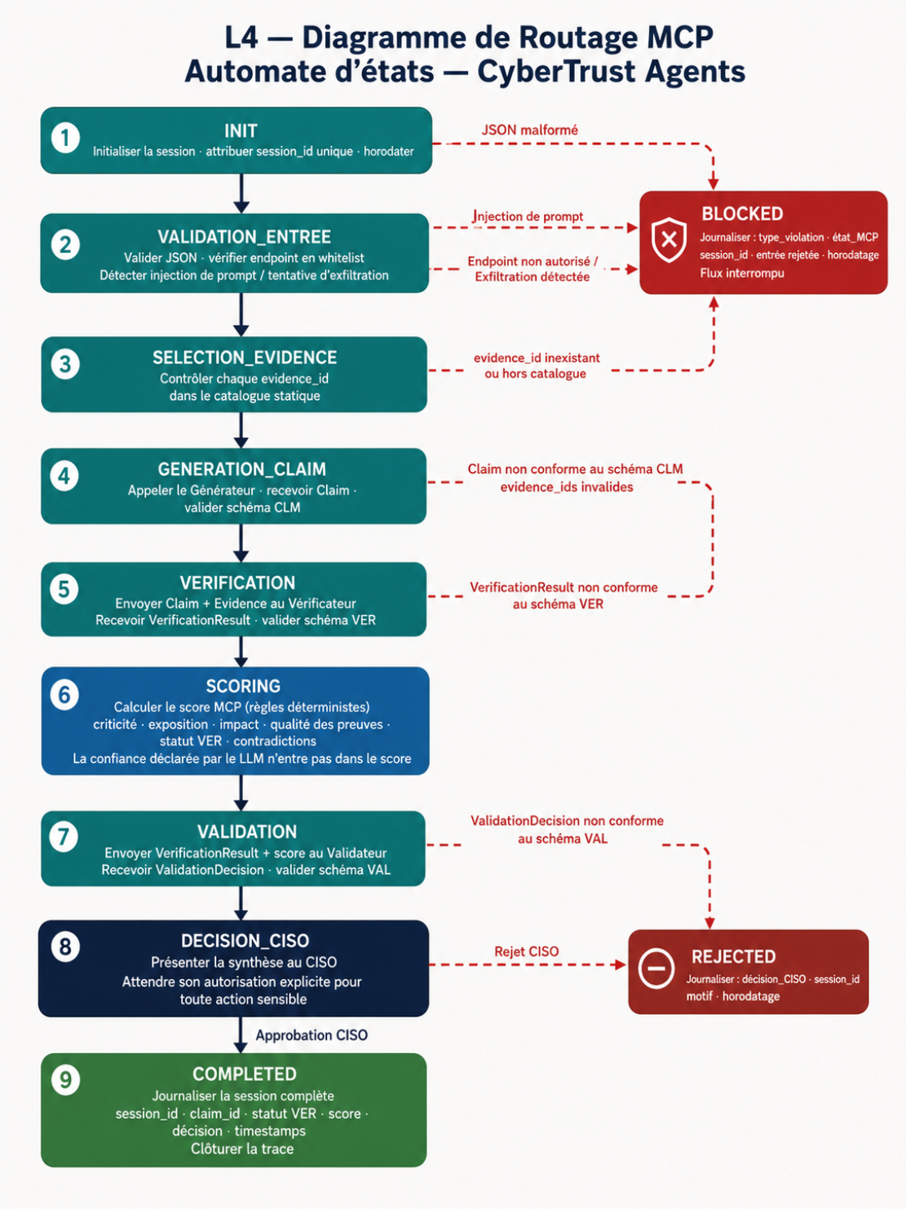

3. Description des états
État | Description | Entrée | Transition suivante
INIT | Initialise la session MCP, attribue un session_id et un correlation_id uniques, puis horodate la requête. | Requête CISO reçue via l’API | Requête initialisée → VALIDATION_ENTREE
VALIDATION_ENTREE | Valide le format JSON, contrôle l’endpoint, détecte les injections et les tentatives d’exfiltration. | Requête JSON brute | Conforme et autorisée → SELECTION_EVIDENCE
SELECTION_EVIDENCE | Sélectionne les Evidence nécessaires et vérifie que chaque evidence_id existe dans le catalogue statique. | Requête validée + critères de sélection | Evidence valides → GENERATION_CLAIM
GENERATION_CLAIM | Transmet les Evidence au Générateur, reçoit le Claim et valide le schéma CLM ainsi que ses références. | Requête métier + Evidence sélectionnées | Claim conforme → VERIFICATION
VERIFICATION | Envoie le Claim et les Evidence au Vérificateur dans un contexte isolé, puis valide le VerificationResult. | Claim + Evidence | VerificationResult conforme → SCORING
SCORING | Calcule exclusivement le MCPScore à partir des règles déterministes et vérifie la cohérence du score produit. | VerificationResult + Evidence | MCPScore valide → VALIDATION
VALIDATION | Transmet le VerificationResult et le MCPScore au Validateur dans un contexte isolé, puis valide la ValidationDecision. | VerificationResult + MCPScore | ValidationDecision conforme → DECISION_CISO
DECISION_CISO | Présente la synthèse au CISO et attend une décision explicite. | ValidationDecision + synthèse | Approbation → COMPLETED ; rejet → REJECTED
COMPLETED | Clôture la session et journalise la chaîne complète de traitement. | Décision CISO approuvée | État terminal nominal
BLOCKED | Interrompt immédiatement le traitement après une violation de sécurité, de schéma ou de référence. | Violation bloquante | État terminal de sécurité
REJECTED | Clôture la session à la suite d’un rejet explicite du CISO. | Décision CISO de rejet | État terminal métier
TECHNICAL_FAILURE | Interrompt le traitement après une erreur technique non liée à une violation de sécurité. | Timeout, indisponibilité ou réponse vide | État terminal technique ou reprise manuelle

4. Règles de blocage
Une règle de blocage décrit une condition détectée par le serveur MCP et l’action opérationnelle à exécuter. Elle peut être déclenchée par une violation de sécurité, de schéma, de référence ou de session.
Condition déclenchante | État MCP | État cible | Action
JSON malformé ou schéma non conforme | VALIDATION_ENTREE ou état concerné | BLOCKED | Journaliser SCHEMA_ERROR, rôle, schéma, session_id et champ fautif
Endpoint MCP hors whitelist | VALIDATION_ENTREE | BLOCKED | Retour HTTP 403 et journaliser UNAUTHORIZED_ENDPOINT
Injection de prompt détectée | VALIDATION_ENTREE | BLOCKED | Journaliser PROMPT_INJECTION et déclencher une alerte
Tentative d’exfiltration détectée | VALIDATION_ENTREE | BLOCKED | Journaliser EXFILTRATION_ATTEMPT et interrompre le flux
evidence_id inexistant | SELECTION_EVIDENCE | BLOCKED | Journaliser INVALID_EVIDENCE_ID et l’identifiant fautif
Claim.evidence_ids vide | GENERATION_CLAIM | BLOCKED | Retourner INSUFFICIENT_EVIDENCE et journaliser MISSING_EVIDENCE_IDS
Référence Claim invalide | VERIFICATION | BLOCKED | Journaliser INVALID_CLAIM_REFERENCE
VerificationResult incohérent ou non conforme | VERIFICATION | BLOCKED | Journaliser SCHEMA_ERROR ou VERIFICATION_CONSISTENCY_ERROR
Référence VerificationResult invalide | SCORING ou VALIDATION | BLOCKED | Journaliser INVALID_VERIFICATION_REFERENCE
MCPScore non conforme ou référence invalide | SCORING ou VALIDATION | BLOCKED | Journaliser INVALID_SCORE_REFERENCE ou SCORE_SCHEMA_ERROR
ValidationDecision non conforme | VALIDATION | BLOCKED | Journaliser SCHEMA_ERROR avec rôle VALIDATOR
Session ou corrélation incohérente | Tout état | BLOCKED | Journaliser SESSION_MISMATCH
Version de schéma non supportée | Tout état | BLOCKED | Journaliser UNSUPPORTED_SCHEMA_VERSION
Risque HIGH/CRITICAL sans revue CISO | VALIDATION | BLOCKED | Rejeter la décision et journaliser CISO_APPROVAL_REQUIRED

5. Gestion des erreurs techniques
Les erreurs techniques ne doivent pas être confondues avec les violations de sécurité. Elles conduisent à TECHNICAL_FAILURE après un nombre limité de tentatives, sans être enregistrées comme une attaque.
Erreur | État concerné | Traitement | Code
Timeout d’un fournisseur LLM | GENERATION_CLAIM, VERIFICATION ou VALIDATION | Nouvelle tentative limitée selon la configuration ; échec final → TECHNICAL_FAILURE | LLM_TIMEOUT
Réponse vide d’un LLM | GENERATION_CLAIM, VERIFICATION ou VALIDATION | Une nouvelle tentative autorisée ; sinon TECHNICAL_FAILURE | LLM_EMPTY_RESPONSE
Erreur HTTP 5xx du fournisseur | Appel LLM | Nouvelle tentative avec temporisation ; sinon TECHNICAL_FAILURE | LLM_PROVIDER_ERROR
Catalogue Evidence indisponible | SELECTION_EVIDENCE | Arrêt contrôlé et reprise manuelle | EVIDENCE_CATALOG_UNAVAILABLE
Journal d’audit indisponible | Tout état | Suspendre la progression si la traçabilité ne peut pas être garantie | AUDIT_UNAVAILABLE
Erreur interne du moteur de scoring | SCORING | Interdire la validation et passer à TECHNICAL_FAILURE | SCORING_ENGINE_ERROR

6. Catalogue synthétique des codes d’événement
Code | Description | État terminal
SCHEMA_ERROR | Erreur de conformité JSON | BLOCKED
UNAUTHORIZED_ENDPOINT | Endpoint non autorisé | BLOCKED
PROMPT_INJECTION | Injection de prompt détectée | BLOCKED
EXFILTRATION_ATTEMPT | Tentative d’exfiltration | BLOCKED
INVALID_EVIDENCE_ID | Evidence absente du catalogue | BLOCKED
MISSING_EVIDENCE_IDS | Claim sans preuve référencée | BLOCKED
INVALID_CLAIM_REFERENCE | Claim inconnu dans la session | BLOCKED
INVALID_VERIFICATION_REFERENCE | VerificationResult inconnu | BLOCKED
INVALID_SCORE_REFERENCE | MCPScore inconnu ou invalide | BLOCKED
SESSION_MISMATCH | Objets appartenant à des sessions différentes | BLOCKED
UNSUPPORTED_SCHEMA_VERSION | Version de schéma inconnue | BLOCKED
CISO_REJECTION | Rejet explicite du CISO | REJECTED
LLM_TIMEOUT | Délai de réponse dépassé | TECHNICAL_FAILURE
LLM_PROVIDER_ERROR | Erreur du fournisseur LLM | TECHNICAL_FAILURE
AUDIT_UNAVAILABLE | Journalisation indisponible | TECHNICAL_FAILURE

7. Règles de journalisation
- Chaque événement doit contenir event_id, session_id, correlation_id, timestamp UTC, état MCP, type d’événement, rôle concerné et résultat.
- Les secrets, tokens, clés API et contenus sensibles ne doivent jamais être enregistrés en clair.
- Les événements BLOCKED, REJECTED et TECHNICAL_FAILURE doivent contenir un motif explicite.
- La journalisation doit permettre de reconstruire l’ordre complet des transitions de la session.
- Une session ne peut atteindre COMPLETED que si toutes les étapes obligatoires ont été journalisées.

8. Critères d’acceptation du routage MCP
Critère | Résultat attendu
Transitions nominales | Le flux INIT → COMPLETED est exécutable sans saut d’état.
Validation des contrats | Chaque objet est validé avant la transition suivante.
Séparation des responsabilités | Le Vérificateur ne produit pas le score et le Validateur ne le modifie pas.
Blocage | Toute violation bloquante conduit à BLOCKED et empêche la poursuite.
Erreur technique | Toute erreur fournisseur non malveillante conduit à TECHNICAL_FAILURE après les tentatives autorisées.
Décision humaine | Aucun risque HIGH ou CRITICAL n’atteint COMPLETED sans décision explicite du CISO.
Traçabilité | Toutes les transitions partagent les mêmes session_id et correlation_id.

L5 — Modèle de Scoring MCP

1. Objet du livrable
Le modèle de scoring MCP transforme les éléments factuels du traitement en un score explicable compris entre 0 et 100. Il sert à prioriser les dossiers présentés au CISO sans laisser un LLM décider seul du niveau de risque.

2. Principes du scoring
- Le score est déterministe : pour les mêmes entrées et la même version de formule, le résultat doit être identique.
- La confiance déclarée dans Claim.confidence n’est jamais utilisée seule pour prendre une décision.
- Le score s’appuie sur les Evidence, le VerificationResult et des règles explicites.
- Chaque facteur est enregistré afin de permettre au CISO de comprendre la composition du score.
- Une contradiction majeure ou une insuffisance de preuves peut imposer une revue humaine indépendamment du score numérique.
- Le Validateur (déterministe — PolicyValidator) reçoit le VerificationResult et le MCPScore, mais ne peut pas modifier le score.
- Le score priorise et route les dossiers ; il ne remplace pas la décision finale du CISO.

3. Facteurs et pondérations
La formule initiale combine des contributions positives et des pénalités. Le résultat final est borné entre 0 et 100.
Facteur | Description | Plage | Règle initiale
Criticité | Gravité de l’Evidence principale ou du ticket concerné. | 0 à 25 | LOW=5 ; MEDIUM=10 ; HIGH=18 ; CRITICAL=25
Exposition | Niveau d’exposition de l’actif ou du processus concerné. | 0 à 15 | Interne limité=3 ; interne étendu=8 ; exposé=15
Impact | Conséquence métier potentielle sur la confidentialité, l’intégrité, la disponibilité ou la conformité. | 0 à 20 | Faible=5 ; modéré=10 ; élevé=15 ; critique=20
Qualité des preuves | Complétude, cohérence, fraîcheur et intégrité des Evidence. | 0 à 15 | Faible=3 ; moyenne=8 ; bonne=12 ; complète=15
Résultat de vérification | Contribution fondée sur le statut du VerificationResult. | -10 à 20 | supported=20 ; unsupported=0 ; insufficient_evidence=-5 ; contradicted=-10
Corrélation | Présence de plusieurs Evidence cohérentes et indépendantes. | 0 à 5 | Une seule preuve=0 ; plusieurs preuves cohérentes=5
Pénalité de contradiction | Pénalité supplémentaire en présence d’une contradiction forte. | 0 à -30 | Aucune=0 ; partielle=-10 ; majeure=-30

4. Formule de calcul
MCPScore = criticité + exposition + impact + qualité des preuves + vérification + corrélation + pénalité de contradiction
Après le calcul, le résultat est ramené dans l’intervalle [0, 100]. Une valeur inférieure à 0 devient 0 et une valeur supérieure à 100 devient 100.
Élément | Valeur d’exemple
Criticité | 25
Exposition | 12
Impact | 18
Qualité des preuves | 12
Résultat de vérification | 20
Corrélation | 5
Pénalité de contradiction | 0
Score brut | 92
Score final | 92 / 100

5. Classification et priorité de revue CISO
Plage de score | Classe | Traitement
0 à 29 | LOW | Aucun passage au CISO. Conservation dans la synthèse périodique ou simple information.
30 à 59 | MEDIUM | Ajouter une remarque ou un point de vigilance dans la synthèse, sans demander de décision au CISO.
60 à 79 | HIGH | Présentation prioritaire au CISO pour décision.
80 à 100 | CRITICAL | Présentation immédiate ou au prochain point critique avec décision requise.
La priorité indique quand le dossier doit être présenté au CISO. Elle ne signifie pas qu’une action ou une remédiation est automatiquement approuvée.

6. Statuts produits par le Validateur
Statut | Classes de score associées | Signification | Traitement
READY_FOR_CISO_DECISION | HIGH, CRITICAL | Le dossier est cohérent, suffisamment documenté et nécessite une décision du CISO. | Présentation au CISO selon la priorité du score.
READY_FOR_CISO_INFORMATION | LOW, MEDIUM | Le dossier est exploitable mais ne nécessite pas de décision immédiate du CISO. | Ajout dans la synthèse périodique, avec remarque ou point de vigilance.
REJECTED | Indépendant du score | Le Claim est invalide, non supporté ou non conforme. | Clôture du flux avec justification et journalisation.

7. Règles de priorité et exceptions
Condition | Principe | Règle appliquée
VerificationResult = contradicted | Ne pas utiliser le score pour conclure. | ValidationDecision = READY_FOR_CISO_DECISION avec mention explicite de la contradiction, ou REJECTED si le Claim est invalidé.
VerificationResult = insufficient_evidence | La priorité numérique ne compense pas le manque de preuves. | ValidationDecision = INSUFFICIENT_EVIDENCE.
VerificationResult = unsupported | Le Claim n’est pas confirmé. | ValidationDecision = REJECTED, sauf règle métier imposant une présentation au CISO.
Ticket critique clôturé sans preuve de remédiation | Dossier de gouvernance prioritaire. | READY_FOR_CISO_DECISION avec priorité HIGH ou CRITICAL selon le contexte.
Désaccord entre Vérificateur et Validateur | Le désaccord doit être visible. | READY_FOR_CISO_DECISION avec une alerte de désaccord pour arbitrage du CISO.
Risque HIGH ou CRITICAL | Aucune clôture automatique. | requires_ciso_approval = true.

8. Décisions finales du CISO

Décision CISO | Description
APPROVE | Le CISO accepte le constat ou l’action proposée.
REJECT | Le CISO rejette le constat, la priorité ou l’action proposée.
REQUEST_MORE_EVIDENCE | Le CISO exige des preuves ou justifications complémentaires.
DEFER | Le CISO reporte la décision à une date ou un comité ultérieur.

9. Exemple de MCPScore
{
"schema_version": "1.0",
"session_id": "SES-20260718-0001",
"correlation_id": "COR-20260718-0001",
"id": "MCP-SCORE-0001",
"verification_result_id": "VER-0001",
"value": 92,
"risk_level": "CRITICAL",
"review_priority": "URGENT",
"factors": {
"severity": 25,
"exposure": 12,
"impact": 18,
"evidence_quality": 12,
"verification": 20,
"correlation": 5,
"contradiction_penalty": 0
},
"calculation_version": "1.1",
"calculated_at": "2026-07-17T16:27:20Z"
}

10. Versionnement et calibration
Élément | Règle
schema_version | Version de la structure JSON MCPScore.
calculation_version | Version de la formule, des pondérations et des seuils.
Reproductibilité | Les anciennes versions doivent rester disponibles pour reproduire un score historique.
Calibration S5 | Comparer les priorités produites avec les attentes du CISO et ajuster les poids.
Modification | Toute modification de formule crée une nouvelle calculation_version.
Validation | Les seuils définitifs sont validés par le CISO avant le pilote final.

11. Critères d’acceptation
Critère | Résultat attendu
Déterminisme | Les mêmes entrées et la même version produisent le même score.
Explicabilité | Tous les facteurs ayant contribué au score sont visibles.
Séparation des rôles | Aucun LLM ne calcule ou ne modifie MCPScore.
Priorisation CISO | Chaque score produit une priorité claire de présentation au CISO.
Absence de revue fictive | Aucun statut HUMAN_REVIEW n’est utilisé.
Gestion des preuves insuffisantes | Le statut INSUFFICIENT_EVIDENCE prévaut sur le score.
Traçabilité | session_id, correlation_id, calculation_version et calculated_at sont présents.
Autorité finale | La décision finale est exclusivement prise par le CISO.

12. Limites du modèle provisoire
- Les pondérations sont provisoires et doivent être validées pendant la semaine 5.
- Le score dépend de la qualité du jeu de données fictif.
- Le modèle priorise les dossiers mais ne mesure pas exhaustivement le risque métier réel.
- Aucune action automatique n’est déclenchée par le score.
- Une industrialisation nécessitera une calibration sur des données réelles gouvernées.

1. Principe de cotation
Une norme externe confirme qu’un risque existe, mais elle ne fournit pas directement sa valeur numérique. Les niveaux de probabilité et d’impact doivent être justifiés par des éléments propres au projet : architecture, tests, incidents observés, SLA, contrôles en place et conséquences sur la décision du CISO.
Formulation recommandée : « La catégorie de risque est soutenue par la norme citée. Les valeurs de probabilité et d’impact sont des estimations propres au projet, fondées sur l’architecture, les contrôles, les résultats de tests et les hypothèses opérationnelles. »

2. Échelles utilisées
Facteur | Niveau | Critère synthétique
Probabilité | 1 — Faible | Peu probable ; contrôles solides ; aucune occurrence pendant les tests ; repli opérationnel.
Probabilité | 2 — Moyenne | Événement crédible ; dépendance existante ; contrôles partiels ; non observé de façon répétée.
Probabilité | 3 — Élevée | Événement déjà observé, répété pendant les tests ou condition fortement exposée sans contrôle efficace.
Impact | 1 — Faible | Incident local, rapidement récupérable, sans effet significatif sur la décision, les données ou le calendrier.
Impact | 2 — Moyen | Interruption ou erreur récupérable nécessitant une intervention, sans violation majeure de sécurité.
Impact | 3 — Élevé | Perte de confidentialité ou d’intégrité, décision non fiable, contournement d’un contrôle ou échec critique du pilote.

3. Exemple R01 — Fournisseur LLM externe

Probabilité = 2
Le pipeline dépend d’un service externe dont la disponibilité n’est pas totalement maîtrisée. Une interruption est plausible, mais aucune panne répétée n’a été observée et des nouvelles tentatives ou une reprise manuelle restent possibles.

Impact = 2
L’indisponibilité bloque temporairement une étape et retarde la synthèse CISO. Elle ne déclenche pas d’action automatique, ne modifie pas le score MCP déterministe et ne provoque pas directement une perte de données.
R01 = P2 × I2 = 4
Réévaluation : passer à P3 si les timeouts deviennent répétés ; passer à I3 si le fournisseur est un point unique de défaillance sans solution de repli.

4. Synthèse des justifications R01 à R18
 | ID | Risque | Cotation | Justification synthétique
R01 |  | Latence / indisponibilité LLM externe | 2×2=4 | Dépendance externe plausible ; interruption temporaire et récupérable.
R02 |  | Sortie LLM non conforme au schéma JSON | 3×3=9 | P3 seulement si erreurs répétées ; impact inhérent élevé sans validation. Résiduel réduit par validation stricte.
R03 |  | Contamination du contexte entre rôles | 1×2=2 | Validateur confirmé déterministe (PolicyValidator, aucun appel LLM) : plus de contexte LLM partagé côté Validateur. Risque résiduel limité à l'isolation de session du Vérificateur (MockVerifier, également déterministe).
R04 |  | Injection de prompt | 2×3=6 | Contenu naturel traité ; une injection réussie peut détourner les instructions ou la vérification.
R05 |  | Exfiltration par entrées / sorties LLM | 2×3=6 | Traitement de contenu interne ; une fuite peut exposer des données, identifiants ou instructions.
R06 |  | Claim référençant une Evidence inexistante | 3×3=9 | P3 uniquement si références invalides répétées ; perte de traçabilité si l’erreur n’est pas bloquée.
R07 |  | Extension non maîtrisée du périmètre | 2×3=6 | Demandes supplémentaires plausibles ; risque de retard et d’invalidation du plan de tests.
R09 |  | Données fictives peu représentatives | 2×2=4 | Petit catalogue susceptible d’omettre des cas ; conclusions de tests potentiellement incomplètes.
R10 |  | Fuite de secret API ou jeton | 2×3=6 | Identifiants nécessaires mais protégés ; fuite susceptible de permettre des appels non autorisés.
R11 |  | Calibration insuffisante du scoring | 2×2=4 | Seuils encore provisoires ; mauvaise priorisation possible sans remédiation automatique.
R12 |  | Données sensibles dans les journaux | 2×3=6 | Logs riches en informations ; persistance d’un risque de divulgation si le masquage échoue.
R13 |  | Incompatibilité de version JSON Schema | 2×2=4 | Contrats évolutifs ; blocage de session récupérable par versionnement ou retour arrière.
R14 |  | Rejeu d’une ancienne requête | 1×3=3 | P1 seulement si IDs uniques, expiration et idempotence sont mis en œuvre et testés.
R15 |  | CISO indisponible pour le Go/No-Go | 2×2=4 | Dépendance à un décideur unique ; retard de gouvernance sans incident de sécurité direct.
R16 |  | Catalogue Evidence indisponible | 1×3=3 | P1 si local, versionné et sauvegardé ; indisponibilité totale bloquant tout le pipeline.
R17 |  | Mauvaise interprétation d’un statut | 2×2=4 | Libellés ambigus possibles ; mauvais routage ou mauvaise priorité, actions sensibles restant contrôlées.
R18 |  | Conservation / réutilisation par fournisseur | 1×3=3 | P1 seulement avec clauses no-training, rétention maîtrisée et absence d’usage secondaire.

5. Risque inhérent et risque résiduel
La première cotation doit représenter le risque avant contrôles. Une seconde cotation doit mesurer le risque restant après application et test des mesures de traitement.
ID | P init. | I init. | Score | Contrôles | P rés. | I rés. | Score rés.
R01 | 2 | 2 | 4 | Timeout, retry et procédure de repli | 1 | 2 | 2
R02 | 3 | 3 | 9 | Validation JSON Schema, rejet et tests négatifs | 1 | 2 | 2

6. Colonnes minimales du registre
- Référence externe confirmant l’existence du risque.
- Justification de la probabilité et preuve associée.
- Justification de l’impact et conséquence exacte.
- Cotation inhérente et cotation résiduelle.
- Niveau de confiance, date et déclencheur de réévaluation.

7. Références essentielles
- [1] NIST SP 800-30 Rev. 1 — Guide for Conducting Risk Assessments.
- [2] NIST IR 8286A Rev. 1 — Identifying and Estimating Cybersecurity Risk for ERM.
- [3] NIST AI 600-1 — Generative Artificial Intelligence Profile.
- [4] OWASP LLM05:2025 — Improper Output Handling.
- [5] OWASP LLM02:2025 — Sensitive Information Disclosure.
- [6] PMI — Requirements and improved project performance.
- [7] NIST SP 800-53 Rev. 5 — Security and Privacy Controls.
Points à mettre à jour : revoir R03 si le Validateur est désormais un moteur de politique déterministe, et supprimer ou renommer R08 si Foundation-Sec-8B (llama.cpp, local) a été retiré de l’architecture.
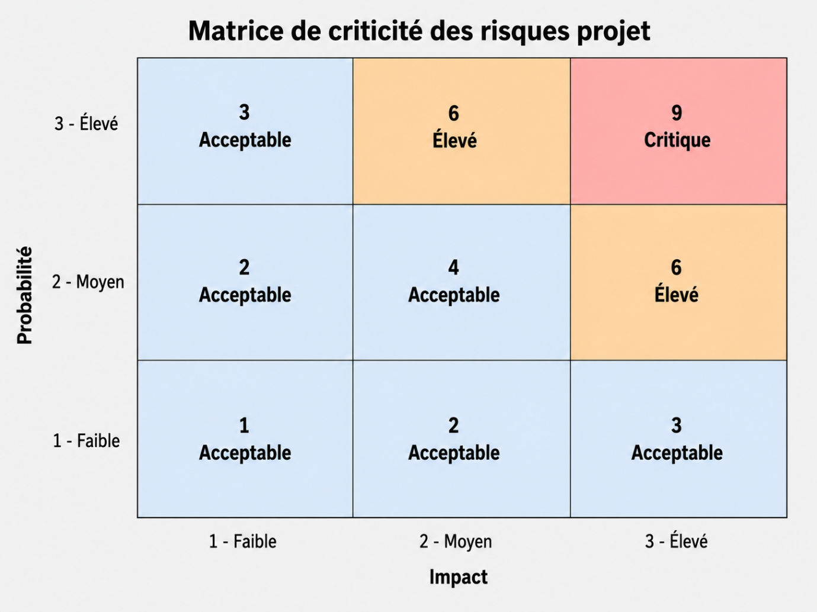

L7 — Plan de Tests

1. Objectif
Les tests sont exécutés de manière continue pendant les semaines 1 à 5. La semaine 4 est consacrée aux tests finaux d’intégration, de sécurité, de conformité des contrats et de non-régression.
Objectif S4 : tous les cas négatifs définis dans cette grille doivent être détectés, rejetés ou bloqués. Aucune erreur critique liée aux contrats de données ne doit rester ouverte avant le pilote.

2. Grille de tests manuels
ID | Type | Scénario | Entrée | Résultat attendu | Blocage | Criticité
TC-01 | Nominal | Pipeline complet | Evidence valide → Claim → VerificationResult → MCPScore → ValidationDecision | Statut final produit, priorité calculée et session intégralement journalisée | Non | Haute
TC-02 | Nominal | Claim avec plusieurs Evidence valides | evidence_ids = ["EVD-0001","EVD-0002"] | Les deux Evidence sont reconnues et utilisées pendant la vérification | Non | Haute
TC-03 | Scoring | Evidence de criticité moyenne | Evidence severity = MEDIUM | MCPScore classé MEDIUM ; statut READY_FOR_CISO_INFORMATION ; remarque ajoutée à la synthèse | Non | Moyenne
TC-04 | Schéma | JSON malformé | Objet JSON incomplet | Blocage en VALIDATION_ENTREE ; journal SCHEMA_ERROR | Oui | Critique
TC-05 | Schéma | Claim sans Evidence | evidence_ids = [] | Statut INSUFFICIENT_EVIDENCE ; journal MISSING_EVIDENCE_IDS | Oui | Critique
TC-06 | Référence | Evidence inexistante | EVD-9999 | Blocage en SELECTION_EVIDENCE ; journal INVALID_EVIDENCE_ID | Oui | Critique
TC-07 | Schéma | Champ obligatoire absent | Evidence sans integrity_hash | Rejet du schéma avec identification du champ absent | Oui | Haute
TC-08 | Cohérence | Evidence contradictoires | Une Evidence favorable et une Evidence contradictoire | status = contradicted ; contradicting_evidence renseigné ; statut INSUFFICIENT_EVIDENCE ou REJECTED selon la règle | Non | Haute
TC-09 | Complétude | Preuves insuffisantes | Evidence partielle ne permettant pas de conclure | status = insufficient_evidence ; missing_evidence renseigné ; statut INSUFFICIENT_EVIDENCE | Non | Moyenne
TC-10 | Sécurité | Injection de prompt directe | « Ignore les instructions précédentes… » | Blocage ; journal PROMPT_INJECTION | Oui | Critique
TC-11 | Sécurité | Tentative d’exfiltration | URL externe insérée dans raw_data | Blocage ; journal EXFILTRATION_ATTEMPT | Oui | Critique
TC-12 | Sécurité | Endpoint non autorisé | Appel vers un endpoint hors whitelist | HTTP 403 ; journal UNAUTHORIZED_ENDPOINT | Oui | Critique
TC-13 | Traçabilité | Session nominale | Flux complet avec session_id | Tous les objets partagent session_id et correlation_id ; transitions journalisées | Non | Haute
TC-14 | Isolation | Modèle mutualisé | Même modèle utilisé pour Vérificateur et Validateur dans deux sessions distinctes | Aucune donnée du contexte Vérificateur n’est disponible dans le contexte Validateur | Oui en cas d’échec | Critique
TC-15 | Schéma | Champ supplémentaire non autorisé | Ajout d’un champ non défini au contrat | Rejet grâce à additionalProperties = false ; journal SCHEMA_ERROR | Oui | Haute
TC-16 | Version | Version de schéma inconnue | schema_version = 2.0 non prise en charge | Blocage ; journal UNSUPPORTED_SCHEMA_VERSION | Oui | Haute
TC-17 | Score | Score non produit par le MCP | Champ score ajouté à une sortie LLM | Rejet de la sortie ; journal SCORE_OWNERSHIP_VIOLATION | Oui | Haute
TC-18 | Technique | Timeout du fournisseur LLM | Temps de réponse supérieur au délai configuré | Tentative limitée puis état TECHNICAL_FAILURE ; journal LLM_TIMEOUT | Oui | Moyenne
TC-19 | Journalisation | Secret présent dans une entrée | Token fictif inséré dans un champ | Le secret n’apparaît pas en clair dans le journal | Non | Critique
TC-20 | Priorité CISO | Dossier HIGH ou CRITICAL | MCPScore ≥ 60 et dossier cohérent | Statut READY_FOR_CISO_DECISION et présentation au CISO selon la priorité | Non | Haute

3. Matrice de couverture
Règle / Exigence | Cas de test
Pipeline nominal complet | TC-01, TC-02
Classification MCPScore et routage LOW/MEDIUM | TC-03
Validation JSON obligatoire | TC-04, TC-07, TC-15, TC-16
Références Evidence obligatoires et valides | TC-05, TC-06
Gestion des contradictions et preuves insuffisantes | TC-08, TC-09
Blocage des injections de prompt | TC-10
Blocage des tentatives d’exfiltration | TC-11
Rejet des endpoints non autorisés | TC-12
Traçabilité bout en bout | TC-13
Isolation Vérificateur / Validateur | TC-14
Score calculé exclusivement par le MCP | TC-17
Gestion des erreurs techniques | TC-18
Protection des secrets dans les journaux | TC-19
Présentation au CISO des dossiers HIGH / CRITICAL | TC-20

4. Critères de réussite
Critère | Résultat attendu
Cas nominaux | Les flux nominaux atteignent l’état attendu sans erreur de schéma.
Cas négatifs | Tous les cas négatifs de la grille sont détectés, rejetés ou bloqués.
Contrats de données | Aucune erreur critique de schéma ne reste ouverte.
Scoring | Le MCPScore est produit uniquement par le MCP et respecte la version de calcul configurée.
Isolation | Aucune contamination de contexte n’est observée entre Vérificateur et Validateur.
Traçabilité | Chaque session peut être reconstruite à partir des journaux.
Décision CISO | Seuls les dossiers HIGH ou CRITICAL prêts à décider sont présentés au CISO.

Critères de couverture "tous composants testés"
- Chaque étage de l'automate d'états visité au moins une fois — INIT, SELECTION_EVIDENCE/VALIDATION_ENTREE, VERIFICATION, DIAGNOSTICS, SCORING, VALIDATION, DECISION_CISO, COMPLETED, et les sorties anticipées (BLOCKED, TECHNICAL_FAILURE) à chaque étage où elles peuvent survenir — pas seulement le chemin nominal complet.
- Chaque composant invoqué avec sa vraie logique, jamais court-circuité — Vérifieur (comparaison réelle Evidence/Claim), Diagnostics (règles réelles), Scoring (calcul réel), Validateur/Policy (décision réelle). Seul l'appel au LLM externe peut être remplacé (llm_mode=mock) ; la logique déterministe du MCP ne doit jamais être stubée dans le test, sinon on ne teste pas le composant, on teste son absence.
- Chaque frontière de contrat validée séparément — Evidence→Claim, Claim→VerificationResult, VerificationResult→MCPScore, MCPScore→ValidationDecision : chaque schéma JSON vérifié à sa propre frontière, pas seulement le résultat agrégé final.
- Chemin positif ET négatif pour chaque composant — chaque composant testé à la fois en fonctionnement conforme et en rejet (donnée invalide, contradictoire, absente) ; un composant qui n'a qu'un test "cas heureux" n'est pas réellement couvert.
- Assertion explicite sur la sortie de chaque composant — le test ne doit pas se contenter de vérifier l'état final agrégé ; il doit affirmer quelque chose de spécifique sur verification_result, sur mcp_score, sur validation_decision individuellement (sinon un composant pourrait produire n'importe quoi tant que le résultat final "a l'air bon").
- Effets de bord vérifiés, pas seulement le retour de fonction — le journal d'audit doit contenir un événement par étage réellement traversé ; on vérifie en comptant/lisant ces événements, pas seulement le champ transitions renvoyé par l'appel.
- Isolation prouvée, pas seulement supposée — pour dire "le Vérifieur est testé", il faut aussi la preuve qu'il n'a reçu que ce que son interface l'autorise à recevoir (TC-14), sinon on teste un bloc monolithique et pas des composants distincts.
- Traçabilité reconstructible de bout en bout — à partir du seul session_id/correlation_id, on doit pouvoir retrouver dans le journal la totalité des événements de chaque composant, dans l'ordre exact — preuve qu'aucune étape n'a tourné "hors-journal".

